A)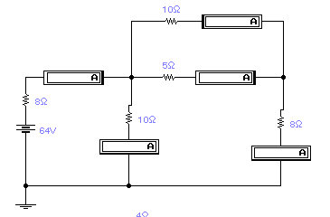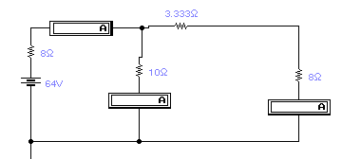

Per trobar la resistència equivalent del conjunt faig:

- el paral·lel de les dues resistències de dalt de 10 i 5 ohms respectivament quedant un valor de 3.333 ohms, (recorda producte partit per la suma)
- la nova resistència de 3.33 és en sèrie amb la de 8 per tant queda un total de 11.333 ohms
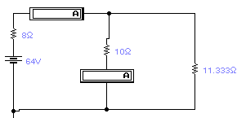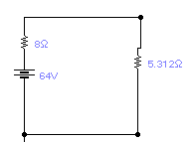

- la resistència resultant de 11.333 és en paral·lel amb la de 10 per lo tant podem trobar una nova parcial de les dues de 5.312 ohms
- Ara finalment tenim una resultant de les dues resistències en sèrie q ens queden de 13.312 ohms

Per trobar les intensitats del circuit defineixo:
- les intensitats de referència de les malles (els hi poso un numero per diferenciar les malles)
- les intensitats que circulen per les branques
- un lletra pels nodes (A,B)

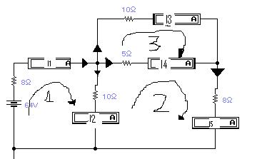
Amb aquestes definicions aplicant les lleis de kirchoff trobo:

Node A
i1=i2+i3+i4 (1)
Node B
i3+i4=i5 (2)
Malla 1
64=i1*8+10*i2 (3)
Malla 2
0 = -i2*10+5*i4+8*i5 (4)
Malla 3
0=i3*10-i4*5 (5)
i1=i2+i3+i4 (1)
i3+i4=i5 (2)
64=i1*8+10*i2 (3)
0 = -i2*10+5*i4+8*i5 (4)
0=i3*10-i4*5 (5)

Amb aquestes 5 equacions i les 5 incògnites tinc un sistema que es pot resoldre de diferents maneres per exemple:

- Si a la (5) aïllo i4 obtinc:
i4=2*i3 (5)

- Ara que tinc i4 puc substituir-la a la (2) quedant:
i3+i4=i5
i3+2*i3=i5
i5=3*i3 (2)

- Ara me’n vaig a (4) i substitueixo els nous i4 i i5 que he trobat:
0 = -i2*10+5*i4+8*i5
0 = -i2*10+5*2*i3+8*3*i3
10*i2=34*i3
i2=3.4*i3 (4)

- Ara me’n vaig a (1) substituint tot el que he trobat per deixar i1 en funció de i3
i1=i2+i3+i4
i1=3.4*i3++i3+2*i3
i1=6.4*i3 (1)

- Finalment vaig a la darrera equació que em queda que és la (3) per a trobar el primer valor de intensitat que es i3

64=i1*8+10*i2
64=6.4*i3*8+10*3.4*i3
64=85.2*i3
i3=0.75A

un cop trobat i3 puc trobar totes les demés

i4=2*i3=1.50A
i5=3*i3=2.25A
i2=3.4*i3=2.55A
i1=6.4*i3=6.4A
B) 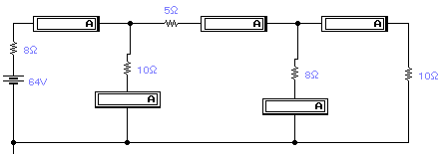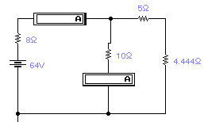

Per trobar la resistència equivalent del conjunt faig:

- el paral·lel de les dues resistències de la dreta de 8 i 10 ohms respectivament quedant un valor de 4.444 ohms, (recorda producte partit per la suma)
- la nova resistència de 4.444 és en sèrie amb la de 5 per tant queda un total de 9.444 ohms
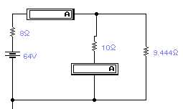

- la resistència resultant de 9.444 és en paral·lel amb la de 10 per lo tant podem trobar una nova parcial de les dues de 4.857 ohms
- Ara finalment tenim una resultant de les dues resistències en sèrie q ens queden de 12.857 ohms

Per trobar les intensitats del circuit defineixo:
- les intensitats de referència de les malles (els hi poso un numero per diferenciar les malles)
- les intensitats que circulen per les branques
- un lletra pels nodes (A,B)

Amb aquestes definicions aplicant les lleis de kirchoff trobo:
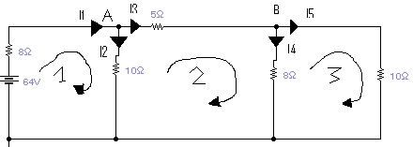
Node A
i1=i2+i3 (1)
Node B
i3=i4+i5 (2)
Malla 1
64=i1*8+10*i2 (3)
Malla 2
0 = -i2*10+5*i3+8*i4 (4)
Malla 3
0=-i4*8-i5*10 (5)
i1=i2+i3 (1)
i3=i4+i5 (2)
64=i1*8+10*i2 (3)
0 = -i2*10+5*i3+8*i4 (4)
0=-i4*8+i5*10 (5)

Amb aquestes 5 equacions i les 5 incògnites tinc un sistema que es pot resoldre de diferents maneres per exemple:

- Si a la (5) aïllo i4 obtinc:
i4=1,25*i5 (5)

- Ara que tinc i4 puc substituir-la a la (2) quedant:
i3=i4+i5
i3=1,25*i5 +i5
i3= 2,25*i5

- Ara me’n vaig a (4) i substitueixo els nous i3 i i4 que he trobat:
0 = -i2*10+5*i3+8*i4
0 = -i2*10+5*(2,25*i5) +8*(1,25*i5)
i2*10=11,25*i5+10*i5=21,25*i5
i2= 2,125* i5

- Ara me’n vaig a (1) substituint tot el que he trobat per deixar i1 en funció de i5
i1=i2+i3
i1=2,125* i5+2,25*i5
i1=4,375*i5 (1)

- Finalment vaig a la darrera equació que em queda que és la (3) per a trobar el primer valor de intensitat que es i5

64=i1*8+10*i2
64=4,375*i5*8+10*2,125* i5
64=35*i5+21,25* i5
64=56,25*i5
i5=1.137A

i5=1.137A

un cop trobat i5 puc trobar totes les demés

i4=1,25*i5 = 1.42A
i3= 2,25*i5 = 2.55A
i2= 2,125* i5 = 2.416A
i1=4,375*i5 = 4.974A
C) 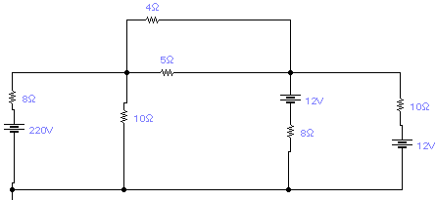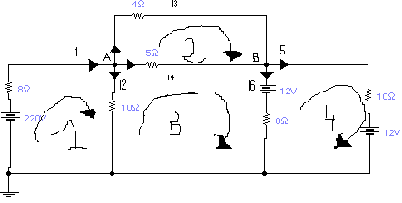

Per trobar les intensitats del circuit defineixo:
- les intensitats de referència de les malles (els hi poso un numero per diferenciar les malles)
- les intensitats que circulen per les branques
- un lletra pels nodes (A,B)

Amb aquestes definicions aplicant les lleis de kirchoff trobo:

Node A
i1=i2+i3+i4 (1)
Node B
i3+i4=i5+i6 (2)
Malla 1
220=i1*8+10*i2 (3)
Malla 2
0=4*i3-5*i4 (4)
Malla 3
-12= -i2*10+5*i4+8*i6 (5)
Malla 4
0= -i6*8+10*i5 (6)

Amb aquestes 6 equacions i les 6 incògnites tinc un sistema que es pot resoldre de diferents maneres per exemple:

- Si a la (4) aïllo i3 obtinc:
i3=1,25*i4 (4)

- Quant tinc i3 puc substituir-la a la (1) quedant:
i1=i2+i3+i4
i1=i2+1,25*i4+i4
i1=i2+2,25*i4
0=-i1+i2+2.25*i4

- Ara a l’equació anterior (1) li sumaré la (-1/10) de l’equació (3) per tal d’eliminar i2 de l’equació resultant:
0=-i1+i2+2.25*i4 (1)
(-1/10) (220=i1*8+10*i2) (3)
+_______________________________
-22=(-1-0,8)*i1+2.25*i4
Aïllo i1 en funció de i4 quedant i1 = 1,25*i4+12,222
I un cop trobat i1 en funció de i4 puc retornar a l’equació (3) i trobar i2 en funció de i4
220=i1*8+10*i2
220=8(1,25*i4+12,222) +10*i2
220=10*i4+97,777 +10*i2
i2=12,222-i4

- Ara me’n vaig a (5) substituint tot el que he trobat per deixar i6 en funció de i4
-12= -i2*10+5*i4+8*i6 (5)
-12= -10*(12,222-i4) +5*i4+8*i6
-12= -122,22 +i4*10+5*i4+8*i6
110,222-15*i4=8*i6
i6= 13,777-1,875*i4

- Vaig a (6) per trobar i5 en funció de i4
0= -i6*8+10*i5
0= -110,222+15*i4+10*i5
110,222-15*i4=10*i5
i5=11,022-1,5*i4

- Finalment vaig a la darrera equació que em queda que és la (2) per a trobar el primer valor de intensitat que es i4

i3+i4=i5+i6
1,25*i4 + i4= 11,022-1,5*i4+13,777-1,875*i4
1,25*i4 + i4+1,5*i4 +1,875*i4= 11,022+13,777
5,625*i4=24,8

i4= 4,408A

un cop trobat i4 puc trobar totes les demés

i3=1,25*i4=5,511A
i1 =1,25*i4+12,222=17,733A
i2=12,222-i4=7,81A
i6= 13,777-1,875*i4=5,510A
i5=11,022-1,5*i4=4,408A

Per trobar les potencies fem servir P=V·I que substituint la V per la llei d’ohm tenim
P=(I·R)·I es a dir , P=I²·R

P1=I1²·R=17,733A*17,733A*8=2515,674W
P2=I2²·R=7,81A*7,81A*10=609,961W
P3=I3²·R=5,511A*5,511A*4=121,484484W
P4=I4²·R=4,408A*4,408A*5=97,15232W
P5=I5²·R=4,408A*4,408A*10=194,30464W
P6=I6²·R =5,510A *5,510A *8=242,880W
D) 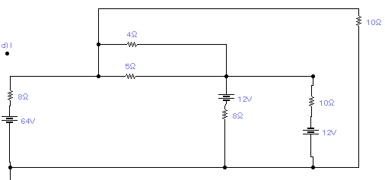
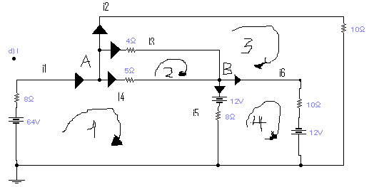

Amb aquestes definicions aplicant les lleis de kirchoff trobo:

Node A
i1=i2+i3+i4 (1)
Node B
i3+i4=i5+i6 (2)
Malla 1
64-12=i1*8+5*i4+8*I5 (3)
Malla 2
0=4*i3-5*i4 (4)
Malla 3
-12= i2*10-10*i6-4*i3 (5)
Malla 4
12+12= -i5*8+10*i6 (6)

Amb aquestes 6 equacions i les 6 incògnites tinc un sistema que es pot resoldre de diferents maneres , donant com a resultat:

I1=5.27A
I2=2.19A
I3=1.71A
I4=1.37A
I5=0.378A
I6=2.70A

